Projekt rapport g52

Carl Ådahl, Henrik Wallin, Fredrik Svensson, Johan Skoog

Dsy 08

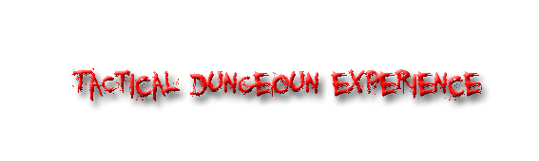

Inledning
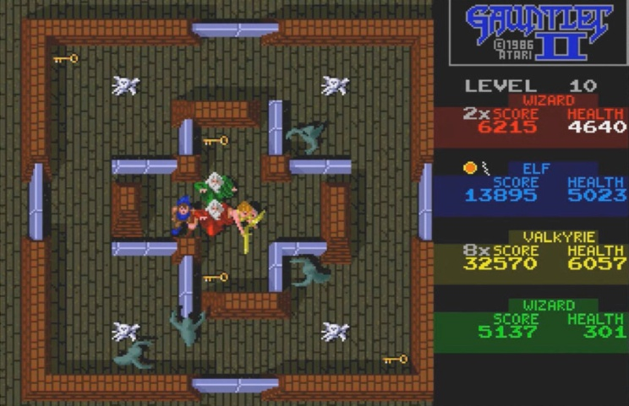
Våran grundide var att göra någon form utav det gamla klassiska spel Gauntlet. Gauntlet är ett spel där du befinner dig i en labyrint med lite varierande monster och måste lösa vissa problem för att hitta ut. Vi tog grund iden från detta spel och helt enkelt byggde på det och la till lite extra. I vårt spel som vi döpt till ”Tactical dungeoun experience” är du en nutids soldat med ett visst specifikt vapen som måste ta sig ut från den underjordiska labyrinten. Våran största unika egenskap i gemförelse till vårat spel och det gamla vara att vi ville att spelet skulle kunna spelas som multiplayer med ett max antal spelare till 4. För att helt klara av en bana krävs det att man är 4 personer, anledningen är ganska enkel. I slutet på varje bana/level finns ett monster som är betydligt mycket svårare att döda än de som existerar. Detta monster kan vi även kalla en boss.

Gauntlet från 1984

Spelet
Spelet har 4 olika typer av karaktärer att välja mellan. Varje karaktär är en unik karaktär och har olika egenskaper. Den ena springer lite fortare och gör mindre skada medans den andra går långsammare och gör mer skada. Till skillnad från Gauntlet ville vi ha mycket mera monster att döda. Teamwork är något som vi ansåg vara viktigt för att kunna lyckas klara en bana. I slutet på varje bana/level finns det en boss som måste dödas. Bossen har en unik egenskap för att göra spelat lite svårare och mer utmanande. Den första bossens unika egenskap är att varje gång han förlorar 25% i hälsa ökas bossens styrka med 15%.

Grupp uppdelning
Vi har delat upp de olika arbetsuppgifterna till var och en av oss. Fredrik har tagit hand om databas delen samt server delen. Carl har implementerat själva spelet samt hållit på med server delen. Henrik har byggt och konstruerat banan samt tagit hand om monster classerna. Johan har haft underhåll för ljudet och player hanteringen. Allt arbete är uppdelat lika och arbetet har mestadels utförts från skolan men även en del hemifrån.

Google Code
Vi har använt oss av google code för att lagra och diskutera olika varierande saker. Google code är ett mycket bra projekt hanterings system som både hjälper och skapar nya idéer. Google docs hjälpte oss mycket på det sättet att vi kunde enkelt dela filer och ge varandra information och ett ny tänkande. Det har varit ett viktigt och framför allt användbart system för vårt projekt. Google code var själva grund stenen för projektet och dess innehåll.
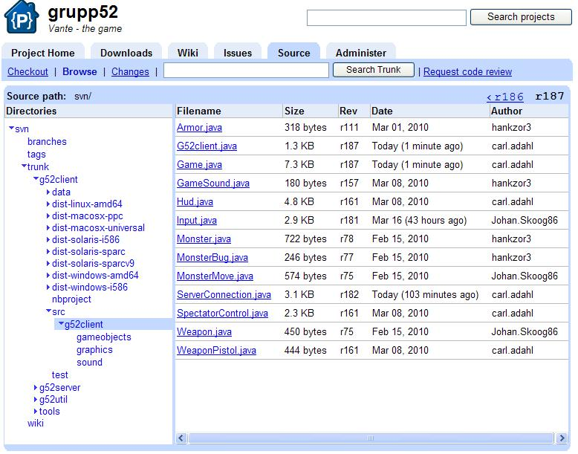

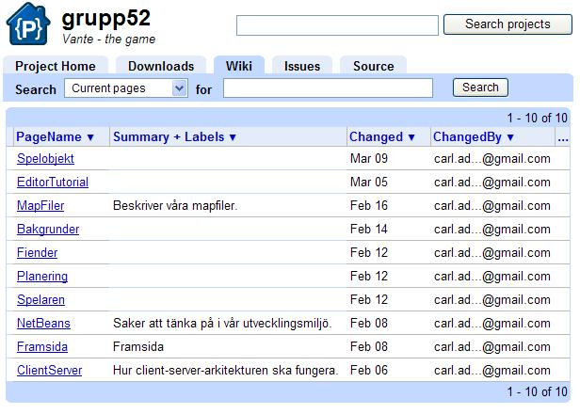

Map editor
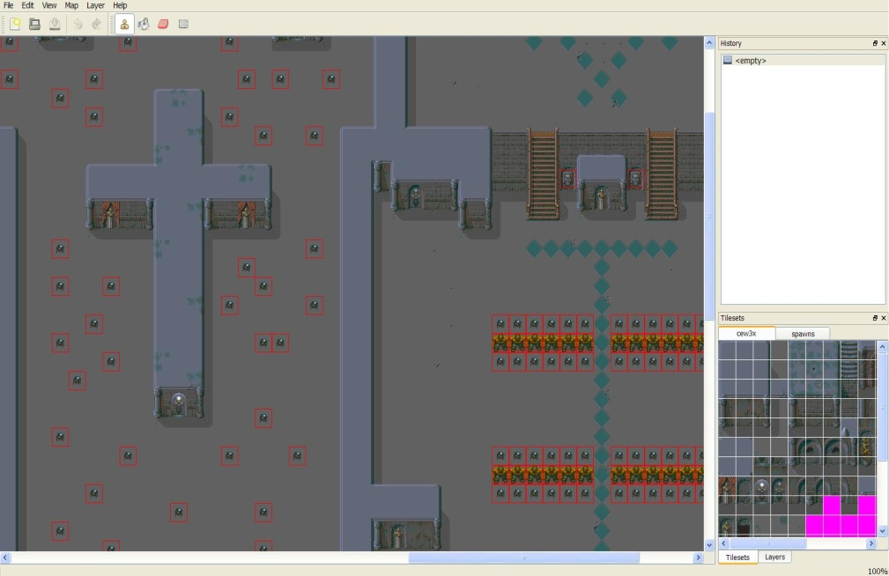
Map editorn (http://mapeditor.org/) är ett enkelt och mycket lätt program att jobba med. Med hjälp utav specificerade sprite bilder ritar du ut små tiles med bestämd storlek som du själv väljer. Våra tiles ligger på en storlek utav 32*32 pixlar. När banan är utritad och klar och sparad får du en xml fil som sedan använder för att rita ut kartan med hjälp av netbeans.

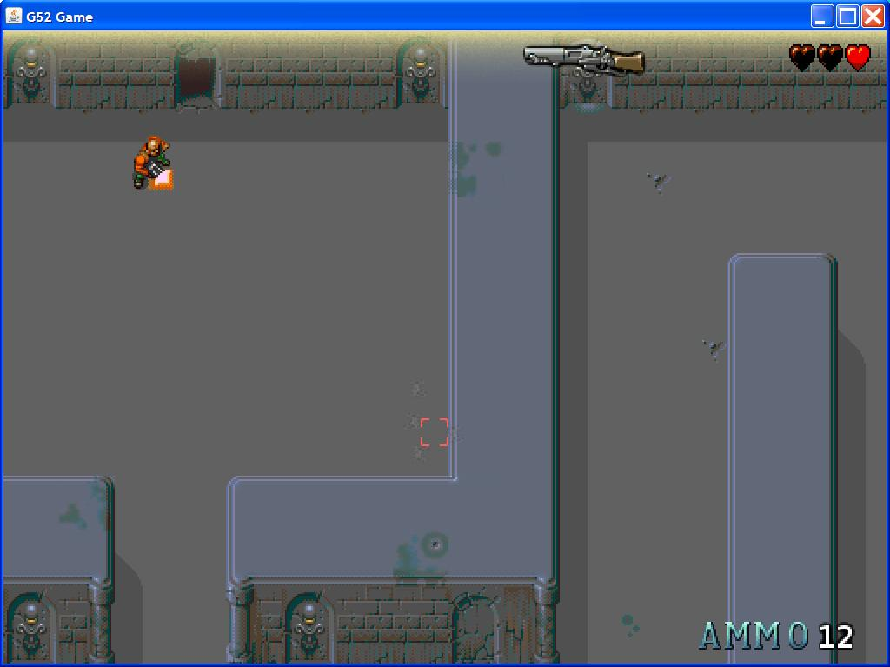
Vårt spel

Fler spel implementationer
Vi har väldigt mycket idéer men det som är väsentligt har vi koncentrerat oss på. Saker som flera items, en liten shop där du kan handla varierande saker ett ”talent point system” där du kan öka visa av din karaktärs egenskaper ännu mer t.ex. att gubben gör mer skada eller har mer armor. Flera banor, nya monster och flera bossar. Detta är sådana idéer som vi vill implementera i ett senare projekt.

Xp sättet
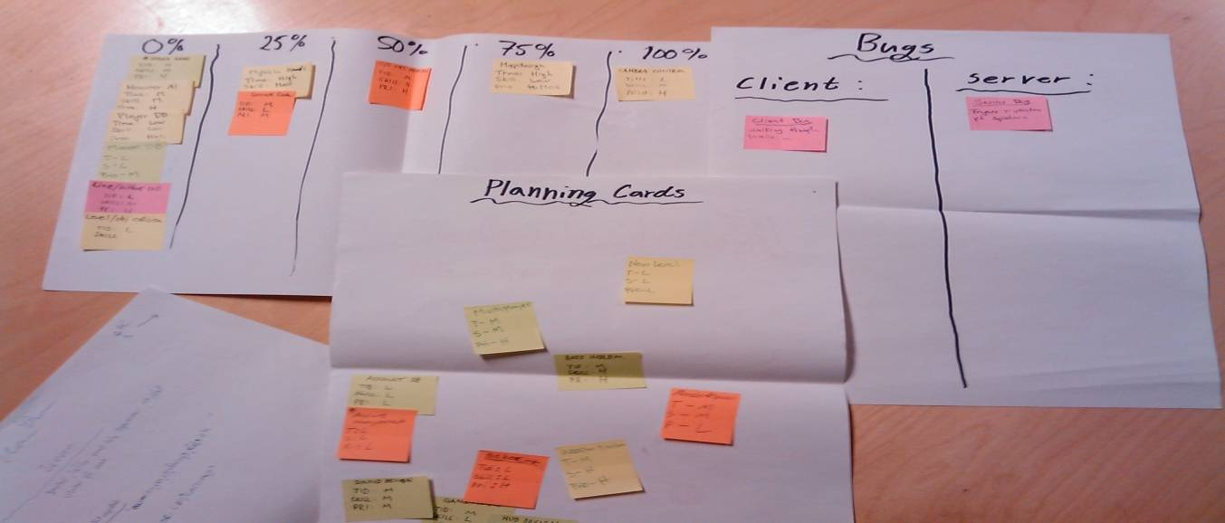
Vi har jobbat strukturerat med XP och försökt att fokusera på kodning och undvika onödigt pappersarbete. Det ger en mer social atmosfär, till fler möjligheter lära sig nya färdigheter, och en chans att åka hem på en anständig tid varje kväll. Det ger dig mycket vanliga känslor av prestation, och i allmänhet gör att du kan producera kod som du mår bra. Att test köra koden hela tiden har hjälpt oss att skapa bredare kod som har visats sig vara mer användbar senare i vårt projekt. Vi har i mån strävat efter att ha jobbat med xp sättet i så stor mängd som vi har kunnat. Strävan att lyckas och fokusera på att jobba på ett helt nytt sätt har både givit helt nya egenskaper vad som gäller kodning samt sättet som man kodar har givit detta projekt en helt annan insikt i projekt sammanhang.
Vi startade projektet med att göra så kallade ”planning cards”. Som vi använt oss av väldigt flitigt. Dessa har hjälpt oss och hela projektet på ett mycket strukturerat sätt.

På de olika planning cardsen står en typ av uppgift som måste göras med en prioritering på. Vissa planning cards har en större prioritering och ett större behov av att bli klart medans andra låg prioriterade saker görs sist. Allt eftersom man jobbat med ett card flyttar man det till den angivna procenten som man uppskattat att man gjort. När ett planning card är på 100% tar man enkelt ett nytt planning card med en hög prioritering tills sist tar man dom låg prioriterade sakerna.

SVN
Subversion har troligtviss varit ett av våra viktigaste och mest utnyttjade program för detta projekt. Subversion låter oss lägga till och uppdatera filer samt att vi kan byta arbetsplats oavsett vart vi är. SVN är även inbyggt i netbeans och låter oss på ett mycket praktfullt sätt att lägga till kod och uppdatera utan att förändra nuvarande kod som existerar.
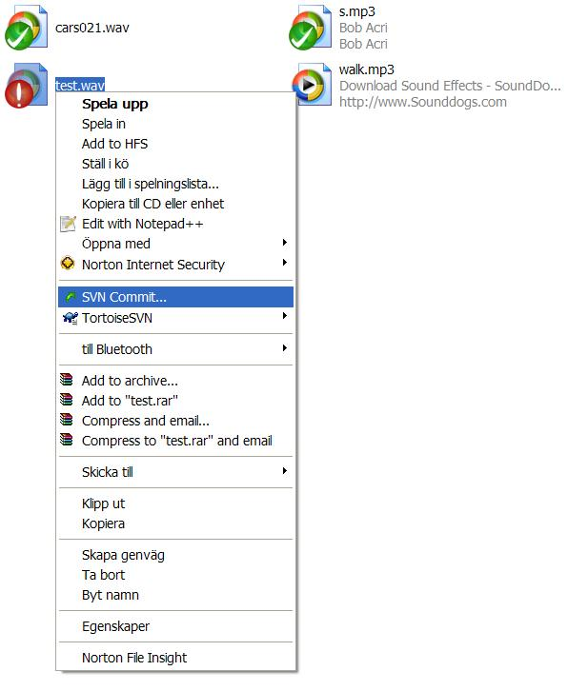
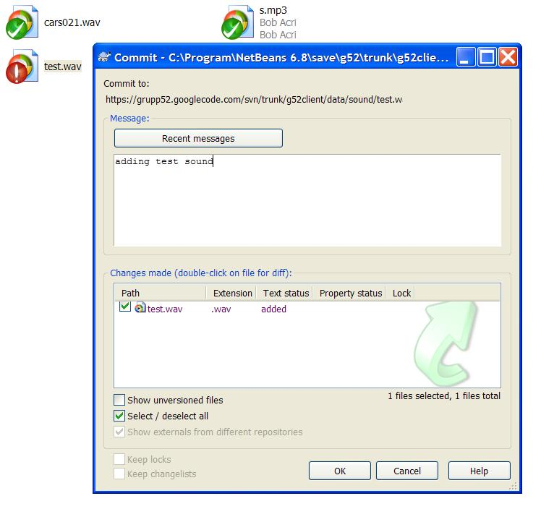

UML diagram
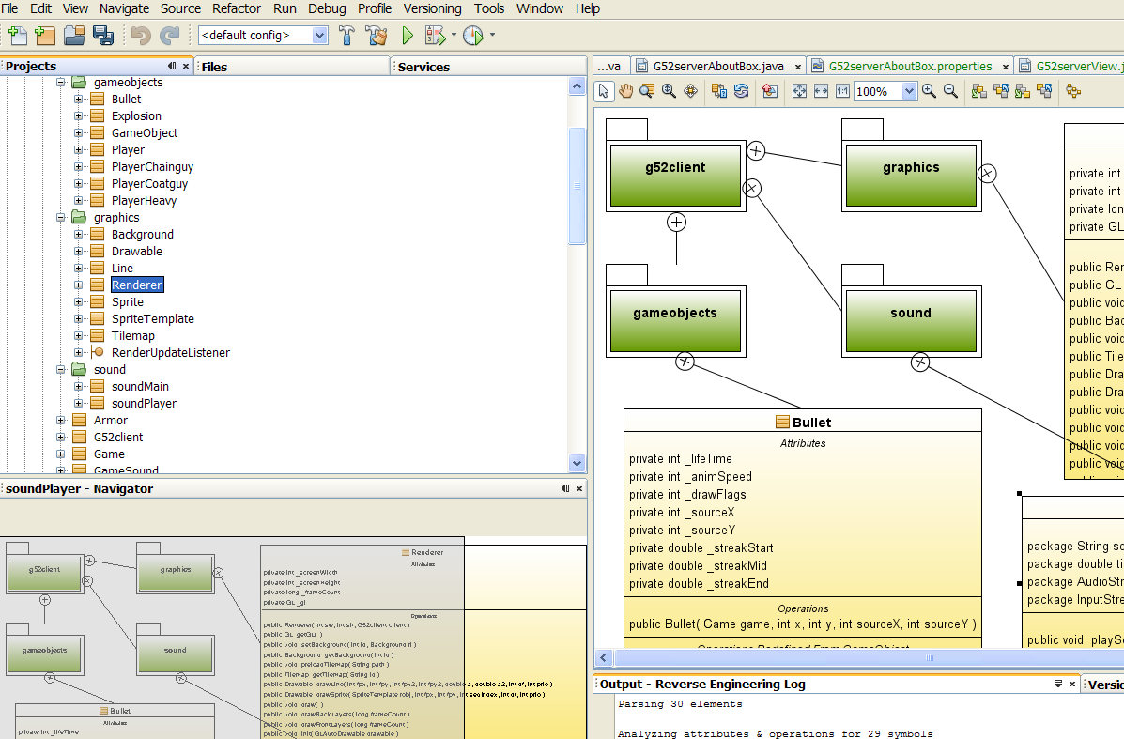
Ett diagram som visar alla kopplingar mellan classer och packet.

